COTHERM
End Of Line

Analyse Fonctionnelle Détaillée
D04 : Déclaration de la production

Version : | V1.0
Date : | 04/03/2021
Classification : | Usage Strictement Interne
Auteur(s) : | Mahdi Besbes
Destinataires : | Anouar Marai
 | Achref Dali
Copies à :

Table des matières
1 Besoins Clients 4
2 Indentification des Gaps 4
2.1 Analyse détaillée Gap : D04.G01 4
2.1.1 Existant 4
2.1.2 Modifications 4
2.1.3 Règles de Gestion 5
2.1.4 Scénarii de Test 6

Tableau des Modifications

Version | Date | Modifications | Validée par
V0.9 | 18/03/2021 | Version Initiale | Amani Sliman
V1.0 | 24/03/2021 | Version Validée | Amani Sliman  Cotherm

Besoins Clients
ID | Objet | Description
D04.B01 | Colis | Enregistrer les colis dans Smart Factory.
D04.B01 | Colis | Enregistrer les colis dans un fichier Excel.

Indentification des Gaps
La liste suivante définit les écarts/adaptations/suppression par rapport aux fonctionnalités existantes
ID | Type | Description
D04.G01 | Ajout | Ajouter l’interface déclaration de la production à Smart Factory. Elle contient :  - Les données des colis produits  - Le bouton « Déclarer Production » qui permet d’enregistrer les données des colis dans le fichier Excel.

Analyse détaillée Gap : D04.G01

Existant
L’interface déclaration de la production se trouve sous Smart Factory / Accueil / Production /.

Modifications
- L’interface déclaration de la production groupe l’ensemble de colis produits et leurs données.
- Chaque colis est enregistré dans l’interface de déclaration de la production quand l’opératrice appuie sur le bouton « imprimer » dans le modal de « l’impression des étiquettes » qui s’affiche dans l’interface de Tarage.
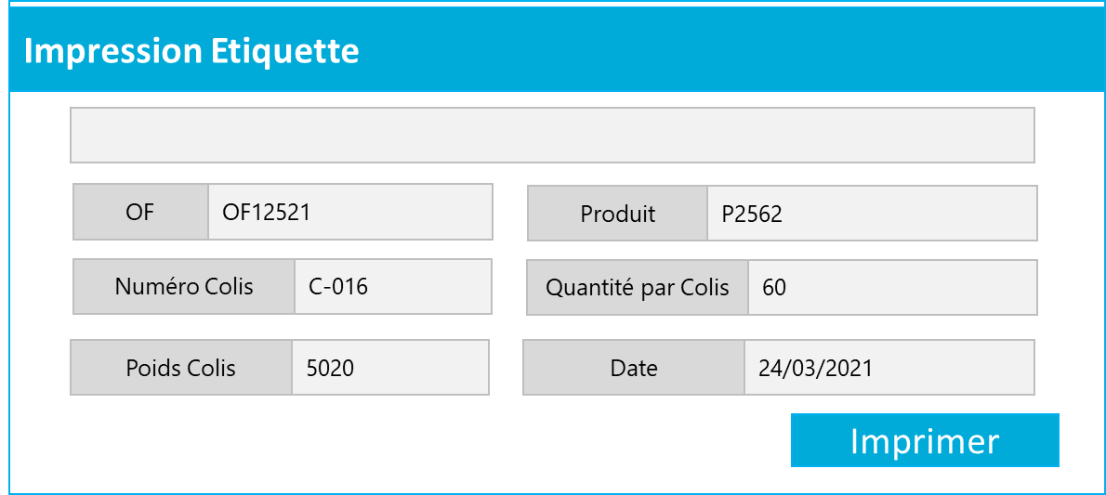
Figure 1 : Modal impression d'étiquette
- Le tableau de déclaration des quantités produites contient les champs suivants :
  - Numéro Colis : C’est le numéro de colis généré par SF dans l’interface de Tarage.
  - Numéro OF : C’est le numéro de l’OF scanné par douchette dans l’interface de Tarage.
  - Produit : Le code du produit. Obtenu à partir de l’interface de Tarage.
  - Ligne : Obtenue à partir de l’interface de Tarage.
  - Quantité produite : La quantité finale enregistrée dans le champ Quantité Actuelle par Colis de l’interface de Tarage.
  - Poids Colis : Le poids enregistré par la balance après le dépôt du deuxième Intercalaire Carton.
  - Indice : A partir du tableau Produit.
  - Date et Heure : La date et l’heure de l’action d’enregistrement du Colis.
  - Statut : Le statut du colis peut être :
    - Avec Etiquette Provisoire (Plus de détails dans D05).
    - Avec Etiquette Définitive
- Le colis est aussi enregistré dans le fichier Excel à l’appui du bouton « Imprimer ». Les données enregistrées dans le fichier Excel sont :
  - Numéro Colis
  - Numéro OF
  - Produit
  - Ligne
  - Quantité produite
  - Poids Colis
  - Indice
  - Date et Heure
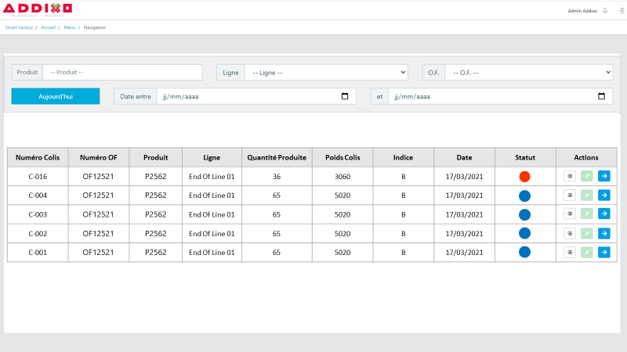
Figure 2 : Interface de déclaration de production

Règles de Gestion
ID | Description
D04.G01.R01 | Couleur des statuts :  - Rouge : Avec Etiquette Provisoire  - Bleu : Avec Etiquette Définitive
D04.G01.R02 | L’utilisateur peut filtrer les Colis affichées par Produit, Ligne, OF ou date.

Scénarii de Test
ID | Test | Description
D04.G01.T01 | Enregistrement Colis | Vérifier l’enregistrement des colis.
D04.G01.T02 | Enregistrement Colis | Vérifier les données enregistrées du colis.
D04.G01.T03 | Synchronisation Colis | Vérifier que les Colis sont enregistrés dans le fichier Excel.

